**COMO ENVIAR AMOSTRAS:**

**SIGA AS INSTRUÇÕES:**

**Embalagens:**embalagem primária (frasco), embalagem secundária (saco plástico), acondicionados em contentor térmico (isopor) e essas devem seguir em embalagem externa CAIXA DE PAPELÂO CODON. Cada embalagem secundária não deve exceder 1l/kg por volume. Necessário material absorvente envolvendo conteúdo, em caso de substância líquida;

As embalagens devem conter:

• Nome e endereço do remetente.

• Nome e endereço do destinatário.

• Nome e número de telefone da pessoa responsável (que deverá ficar em prontidão 24 horas por dia, até a remessa chegar). Esta pessoa deve ser capaz de fornecer informações técnicas sobre o material biológico transportado.

• Designação correta da remessa (nome apropriado para transporte: substância infecciosa que afeta seres humanos).

• Código numérico da ONU (UN 2814). • Marca de embalagem homologada (Anac)/certificada (Inmetro – ANTT).

• Setas de orientação (obrigatórias somente quando a embalagem primária contiver mais de 50 ml).

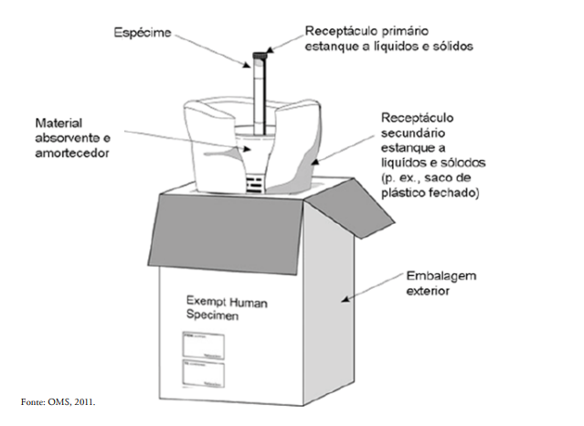

**Documentações:**Declaração contendo informações (modelo – anexo 01) basta preencher dados em vermelho, **imprimir e anexar à parte externa da caixa;**

**Quando solicitar?**Procure agendar a coleta do material no local com um dia de antecedência. É muito importante que a coleta seja realizada preferencialmente às segundas, terças ou quartas-feiras devido ao prazo de entrega da transportadora LogLife que são de 24 à 48 horas e de 72 horas para material coletado em Natal;

**Como solicitar?**Entre em contato com a Codon através do WhatsApp ( 31 98272 0160)

Ou (31 33241211) para solicitar amostras

A Codon disponibiliza caixas para envio de amostras.

|  |  |  |  |
| --- | --- | --- | --- |
|  | ***DECLARAÇÃO DE ENVIO DE MATERIAL*** | *Cód. do Documento:*  *MT-004* | *Versão: 09* |

|  |  |
| --- | --- |
| LOCAL E DATA | LOCAL, DIA, MÊS E ANO |
| DE | CLÍNICA/LABORATÓRIO PARCEIRO/PESSOA FÍSICA |
| PARA | CODON BIOTECNOLOGIA |
| ENDEREÇO | AV. AFONSO PENA 3111, SALAS 301 A 303- FUNCIONÁEIOS- BELO HORIZONTE, MG- BRASIL CEP 30130909 |
| **ASSUNTO** | **TRANSPORTE DE MATERIAL PARA ANÁLISE- ESPECIME PARA DIAGNÓSTICOS** |

Servimo-nos do presente para informarmos que segue uma (01) embalagem contendo ........ frascos com......ml cada (declarar conforme embarque) de materiais para análises laboratoriais, classificados como Substancia Biológica categoria B, UN3373

Declaramos que o material não é tóxico ou contaminante e nem entorpecente, devidamente acondicionados em saco plástico e este em recipiente interno de isopor, de acordo com as regras definidas na Instrução de Embalagens 650 do DGR-IATA para o transporte de “SUBSTÂNCIAS BIOLÓGICAS DE CATEGORIA B”, UM 3373 estando desta forma dispensada da apresentação da Declaração de

Expeditor de Artigos Perigosos e dentro das normas de segurança para o transporte aéreo.

O material embarcado não apresenta risco de contágio.

Oportunamente informo que os materiais são perecíveis, com prazo de validade de 48 horas.

Em caso de acidente, quebra ou vazamento, informar à Códon Biotecnologia através do telefone:(31) 3324-1211

ESPÉCIME PARA DIAGNÓSTICO – MATERIAL PARA ANÁLISE – UM 3373

MATERIAL NÃO REFRIGERADO